Bijlage 3: schema van de gegevensuitwisselingen m.b.t. de bijdragebons 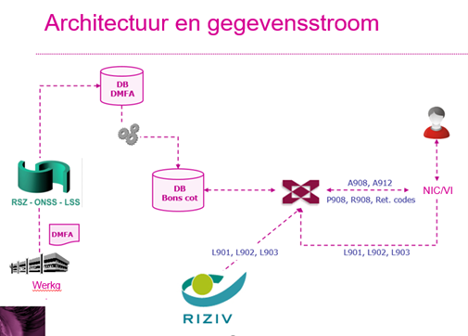
Het gewone circuit van de bijdragebons: A908e bijdragebons: A908
____________________________________________________________________________
